NOM | Laprie
Prénom | Thomas
Date de naissance | 07/08/1985

Copie à rendre

TP – Développeur Web et Web Mobile

Documents à compléter et à rendre

Lien du git : https://github.com/Tomazku/Studi_ECF_Arcadia_Zoo
Lien de l’outil de gestion de projet : https://trello.com/invite/espacedetravailuser68191468/ATTI306d23e12566659714bd463403397f9998FEA670
Lien du déploiement : https://arcadia.kreartion.com/index.php
Login et mot de passe administrateur : admin@arcadia.zoo, Arcadia_zoo

SANS CES ELEMENTS, VOTRE COPIE SERA REJETEE

Partie 1 : Analyse des besoins

- Le projet Arcadia Zoo vise à développer un site interactif, intuitif et moderne pour le zoo d'Arcadia, situé en Bretagne. L’objectif est de fournir une plateforme où les visiteurs peuvent trouver toutes les informations nécessaires à leur séjour, découvrir les animaux, les habitats, les services, et les événements du zoo. En outre, cette plateforme permettra aux employés du zoo de gérer le site internet, de mettre à jour les informations sur les animaux, les habitats et les services proposés. Accueil et Présentation : Une page d'accueil engageante présentant le zoo, son histoire, et des sections dédiées aux habitats et aux animaux.
Les fonctionnalités principales sont :
  - Gestion des Animaux : Interface permettant de gérer les informations sur les animaux, y compris leur état de santé et les rapports vétérinaires, avec des options pour ajouter, modifier ou supprimer des informations.
  - Gestion des Habitats : Pages dédiées à la gestion des habitats avec des options pour mettre à jour la description, les commentaires, et les images.
  - Services et Événements : Section détaillant les services disponibles comme les restaurants, les activités, et les animations, avec des fonctionnalités d'ajout, de modification, et de suppression.
  - Avis des Visiteurs : Système permettant aux visiteurs de laisser des avis et aux administrateurs de les approuver ou de les rejeter, garantissant une interaction continue et des retours d’expérience.
  - Gestion des Messages : Module pour la gestion des messages envoyés par les visiteurs, avec des options pour les consulter et les supprimer, facilitant ainsi la communication avec le public
L'objectif est d'améliorer l'expérience utilisateur en rendant les informations facilement accessibles, d'optimiser les opérations internes du zoo en fournissant des outils de gestion efficaces, et d'assurer une interface cohérente et esthétiquement plaisante pour tous les utilisateurs. En somme, le projet Arcadia Zoo vise à harmoniser la présentation en ligne du zoo avec ses valeurs de conservation et d'éducation, tout en simplifiant la gestion quotidienne pour le personnel administratif.

- Exprimez le cahier des charges, l’expression du besoin ou les spécifications fonctionnelles du projet
  - Cahier des charges :
    - Le projet Arcadia Zoo a pour objectif de créer un site web interactif, intuitif et moderne. Ce site doit fournir toutes les informations nécessaires aux visiteurs pour préparer leur visite et également offrir des outils de gestion efficaces aux employés du zoo.
  - Expression du Besoin
    - Plateforme Visiteur : Fournir une interface intuitive pour les visiteurs où ils peuvent :
Obtenir des informations générales sur le zoo.
Découvrir les différents animaux et habitats.
Consulter les services offerts, y compris les restaurants et les activités.
Lire et laisser des avis.
Envoyer des messages ou des questions au zoo.
    - Plateforme Employé : Fournir des outils de gestion pour les employés permettant de :
Mettre à jour les informations sur les animaux et les habitats.
Gérer les services et les événements.
Administrer les avis des visiteurs.
Traiter les messages envoyés par les visiteurs.
    - Spécifications Fonctionnelles
Fonctionnalités pour les Visiteurs
      - Accueil et Présentation
Page d'accueil avec une présentation générale du zoo.
Sections dédiées aux animaux, habitats, services, et événements.
      - Découverte des Animaux
Liste des animaux avec photos et descriptions.
Informations détaillées sur chaque animal : nom, état de santé, habitat, etc.
      - Exploration des Habitats
Liste des habitats avec descriptions et images.
Informations détaillées sur chaque habitat : nom, description, animaux présents, etc.
    - Services et Événements
Détails sur les restaurants, activités, et animations disponibles au zoo.
    - Avis des Visiteurs
Formulaire pour laisser un avis.
Affichage des avis approuvés par les administrateurs/employés.
    - Contact et Messages
Formulaire de contact pour envoyer des messages ou des questions au zoo.
Affichage des informations de contact du zoo.
Fonctionnalités pour les Employés
    - Gestion des Animaux
Ajout, modification et suppression des informations sur les animaux.
Gestion des rapports vétérinaires avec possibilité d’ajouter des détails de santé.
    - Gestion des Habitats
Ajout, modification et suppression des informations sur les habitats.
Mise à jour des descriptions et images des habitats.
    - Administration des Services
Ajout, modification et suppression des services offerts par le zoo.
Gestion des catégories de services (restaurants, activités, animations).
    - Administration des Avis
Approvisionnement des avis laissés par les visiteurs.
Rejet des avis inappropriés.
    - Gestion des Messages
Consultation des messages envoyés par les visiteurs.
    - Contraintes Techniques
Technologies
Backend : PHP avec PDO pour la gestion des interactions avec la base de données.
Base de données relationnelle : MySQL pour le stockage des données.
Base de données noSQL : Gestion de la BDD grâce à un fichier .json pour le comptage des vues sur une fiche animal
Frontend : HTML5, CSS3 et JavaScript pour l’interactivité et la présentation.
Sécurité
Gestion des sessions et des rôles (admin, vétérinaire, employé).
Protection contre les injections SQL et les attaques XSS

Partie 2 : Spécifications technique

- Spécifiez les technologies que vous avez utilisé en justifiant les conditions d’utilisation et pourquoi le choix de ses éléments

Backend : PHP avec PDO
PHP est un langage de script largement utilisé pour le développement web côté serveur. Il est particulièrement adapté pour la création de pages web dynamiques. Plus personnellement j’aime beaucoup PHP et c’est un langage que je comprends mieux que JS
PDO est une extension de PHP qui fournit une interface uniforme pour accéder à différentes bases de données. PDO pour les raisons suivantes :
Sécurité : PDO utilise des instructions préparées, ce qui aide à prévenir les injections SQL
Portabilité : PDO offre une abstraction de la base de données, permettant de changer de SGBD sans modifier le code PHP. Cela rend l'application plus flexible pour des évolutions futures.
Simplicité : PDO simplifie la gestion des connexions et des transactions avec la base de données, rendant le code plus propre et plus maintenable.

Base de Données : MySQL
MySQL est l'un des systèmes de gestion de bases de données relationnelles les plus populaires et largement utilisés. J’avais déjà eu l’occasion de l’utiliser pour d’autres projets.

Base de Données : noSQL
La gestion de la base de données noSQL par un fichier JSON a été plus facile à mettre en place, spécialement pour la partie de gestion du nombre de clic sur une page animal.

Frontend : HTML5, CSS3, JavaScript
HTML, pour la sémantique.
CSS3 pour la stylisation.
Javascript pour l’animation (ouverture des modales)

- Comment avez-vous mis en place votre environnement de travail ? Justifiez vos choix. (README.md)

Pour mon environnement de développement j’ai utilisé Visual Code Studio. J’ai eu l’occasion de m’en service sur d’autres formations. J’avais déjà installé des extensions et il est également connecté à mon compte github.

Pour le serveur local, j’ai utilisé Wampserveur64 car il était déjà installé dans mon environnement de travail et il est facile d’utilisation. Il fournit un environnement de travail cohérent qui est couramment utilisé.

Pour mon outil de gestion de code et des versions décentralisés, j’ai utilisé Git Hub car il est fourni avec la formation et que nous avons eu une formation spécialement dessus.

Pour la base de données SQL, j’ai utilisé PHPMyAdmin. Pour moi c’est une interface qui est intuitive et qui peut facilement évoluer en fonction des besoins du site.

Pour la gestion du projet, j’ai utilisé Trello. Je l’utilise déjà dans le cadre de mon travail et c’est un outil complet et intuitif.

- Énumérez les mécanismes de sécurité que vous avez mis en place, aussi bien sur vos formulaires que sur les composants front-end ainsi que back-end.

Validation des Entrées Utilisateur :

Utilisation des filtres PHP (filter_input, FILTER_SANITIZE_SPECIAL_CHARS, FILTER_VALIDATE_EMAIL) pour valider et nettoyer les données des formulaires avant de les traiter.
Vérification des champs requis et de la conformité des données avant leur enregistrement dans la base de données.
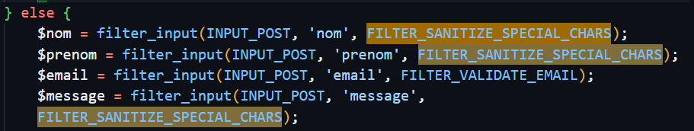

Prévention des Attaques par Injection SQL :

Utilisation de PDO avec des instructions préparées pour éviter les injections SQL.
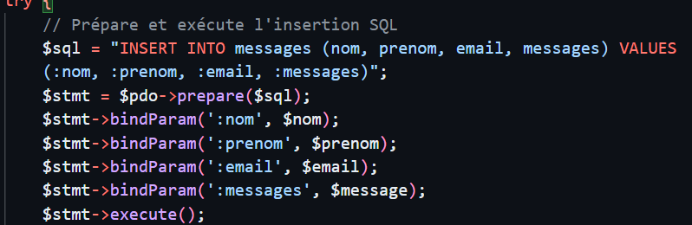

Contrôle d'Accès Basé sur les Rôles (RBAC) :

Mise en place de rôles utilisateur (admin, vétérinaire, employé) pour restreindre l'accès aux différentes fonctionnalités de l'application.
Vérification des permissions avant d'autoriser l'accès aux pages sensibles.

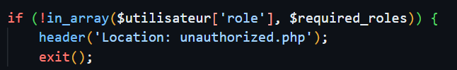
Utilisation de Mots de Passe Hachés :

Hachage des mots de passe utilisateurs avant de les stocker dans la base de données en utilisant password_hash.

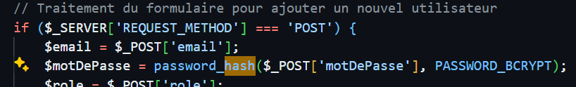

- Décrivez une veille technologique que vous avez effectuée, sur les vulnérabilités de sécurité.

Concernant la veille technologique sur les vulnérabilités de sécurités, je n’ai pas spécialement fait de veille pour cet exercice. Néanmoins j’ai eu l’occasion de suivre une formation que j’ai acheté sur la plateforme Udemy une formation nommée « Hacking Éthique : Tests d'intrusion et sécurité web » faite par Michel Kartner, auteur du « Blog du Hacker » et de la plateforme Cyberini Formations. Avant de procéder à la réalisation de mon ECF, j’ai également suivi une formation en parallèle concernant PHP et MySQL « PHP et MySQL : la formation ULTIME » et une partie du cours était sur l’encryptage des données.

Partie 3 : Recherche

- Décrivez une situation de travail ayant nécessité une recherche durant le projet à partir de site anglophone. N’oubliez pas de citer la source

Actuellement la recherche sur les sites anglophone ne m’a pas vraiment été nécessaire. Beaucoup de contenu sont traduis en français et beaucoup de tuto sont disponible en français sur Youtube ou avec les sous-titres. Néanmoins, j’ai eu une situation pour l’utilisation du pseudo-élément :nth-child() qui n’était pas clair pour moi. J’ai consulté la documentation sur MDN directement sur le site en anglais. Cela a été plus clair pour moi de passer directement sur le site anglais.

- Mentionnez l’extrait du site anglophone qui vous a aidé dans la question précédente en effectuant une traduction en français.

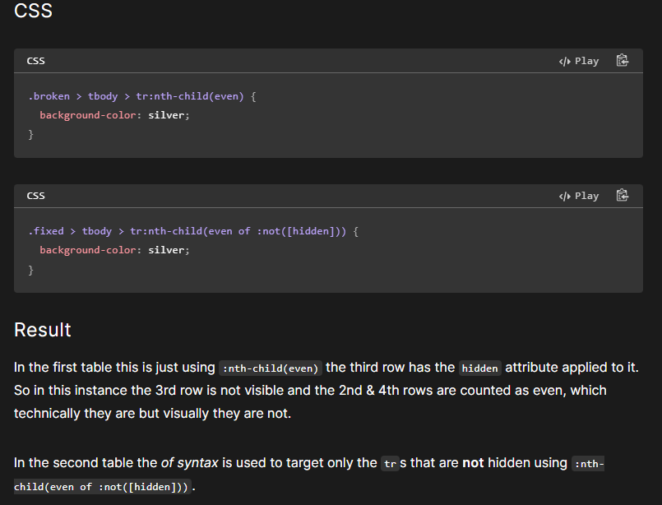

Partie 4 : Informations complémentaire

- Autres ressources
Dans le git-hub se trouve la charte graphique, le plan du site, ainsi que la maquette low-fi de la page principale en version desktop

- Informations complémentaires

